coe-daf-cm-2020-0013
No. EXPEDIENTE

No. DOCUMENTO
SNCC.D.001
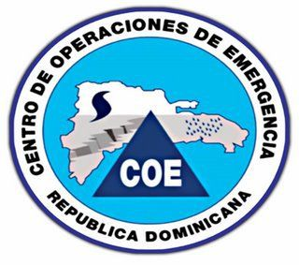

13 de noviembre de 2020
CENTRO DE OPERACIONES DE EMERGENCIAS COE
solicitud de compra o contratación
unidad operativa de compras y contrataciones
Página 1 de 1

No. Solicitud: COE-DAF-CM-2020-0017

Objeto de la compra: Adquisición prendas de vestir.

Rubro: Prendas de vestir.

Planificada: No

Detalle pedido
Ítem | Código | Descripción | Unidad de Medida | Cantidad Solicitada | Precio Unitario Estimado | Monto
1 | 53101502 | PANTALONES JEANS P/. CABALLEROS, SIZE L, XL, M | unidad | 1575 | 325 | 511,875.00
2 | 53101509 | PANTALONES JEANS PARA DAMAS, SIZE S, M, L. | unidad | 1575 | 300 | 472,500.00
 |  |  |  |  | Total: | 984,375.00

Observaciones: Para abastecer el almacén y ser usados en los operativos que realiza el Centro de Operaciones de Emergencias, COE, durante el COVID-19 y la temporada ciclónica 2020.

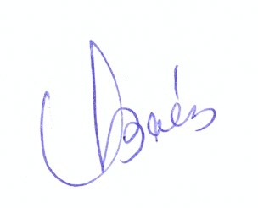

Vilma Báez Almonte
_________________________________________________
Responsable de la Unidad Operativa de Compras y Contrataciones

Conforme al Catálogo de Bienes y Servicios.

